Влияние информационно-коммуникационных технологий на условия социализации студентов колледжа.
Сумарокова Юлия Борисовна, (julia454545@mail.ru), преподаватель спецдисциплин, Государственное автономное образовательное учреждение среднего профессионального образования "Казанский энергетический колледж"
В данной работе изучалось мнение студентов Казанского энергетического колледжа о роли современных информационно-коммуникационных технологий в их повседневной жизни, в их учебной и будущей профессиональной деятельности. Для оценки репрезентативности выборки был сделан сравнительный анализ распределения анкетируемых по возрастным показателям ( по курсам).
Была проведена статистическая обработка данных и получен вывод о зависимости уровня социализации студентов колледжа от степени владения информационно-коммуникационными технологиями. Выполненный анализ полученных тематических данных позволил выявить степень готовности будущих выпускников к профессиональной социализации.
Актуальность проблемы.
В настоящее время повсеместное распространение получают информационные технологии, преобразующие характер труда большинства населения. Информационное общество, характеризующееся развитием информационно-коммуникационных технологий (ИКТ), глобализацией, предъявляет новые требования к образованию и создает новые возможности для его участников.
Процесс социализации студентов в современном информационном обществе не возможен без глубокого овладения постоянно возрастающими объемами и потоками разнообразной информации. Этим определяется важность роли информационной культуры в современном обществе. Сегодня стало очевидно, что самые мощные компьютеры и компьютерные сети, гигантские объемы накопленных информационных ресурсов не приведут к решению стоящих перед человеком и обществом проблем, если у человека не будет воспитана информационная культура.
Под воспитанием информационной культуры понимается процесс поддержки, сопровождения, ориентировки, направленный на становление индивидуальности студента, обладающей информационным мировоззрением, информационной и компьютерной грамотностью, позволяющей эффективно трудиться в современном информационном обществе.
Одним из широко применяемых методов получения знаний о социуме служит социологическое исследование, в частности, опрос общественного мнения. Поэтому для самооценки уровня владения ИКТ студентами нашего колледжа с первого по четвертый курс в некоторых группах (методом случайной выборки) было проведено анкетирование, используемое как основное техническое средство конкретного социологического исследования. При анкетировании источником необходимой информации являлись сами студенты, как непосредственные участники изучаемых социальных процессов.
Целью данной работы была оценка наиболее значимых моментов в сфере индивидуальной оснащенности, владения техническими средствами передачи информации, умением и готовностью студентов применять их в учебной и профессиональной деятельности.
В ходе анкетирования респонденту предлагалось письменно ответить на вопросы, поставленные в форме опросного листа-анкеты. Анкетирование проводилось в составе группы. Заполнение анкеты каждым опрашиваемым производилось анонимно, самостоятельно и в присутствии исследователя.
В данном проекте анкета содержала 15 вопросов о влиянии ИКТ на повседневную жизнь студентов колледжа и рациональности использования навыков владения ИКТ для учебной и будущей профессиональной деятельности. Была предпринята попытка получить срез-характеристику:
- о уровне школьной подготовки в области владения ИКТ;
- о индивидуальной оснащенности современными техническими средствами;
- о рациональности использования время, проводимого за компьютером;
- о степени зависимости и влияния глобальной сети Интернет на социализацию.
Вопросы для анкетирования были составлены таким образом, чтобы у опрашиваемых не возникало трудностей при ответах. Все вопросы содержали выборочные варианты ответов, поэтому у студентов не возникало неосознанного желания отказаться отвечать, они охотно принимали участие в анкетировании.
В общей сложности в опросе принимало участие 104 студента в возрасте от 16 до 20 лет, разного пола, обучающихся на разных специальностях. При обработке результатов выбирались безусловные (по всем анкетам) статистические параметры. Результаты анкетирования по отдельным вопросам представлены на рисунке1.
Почти все респонденты (98,8% в среднем, а в большинстве групп 100%) имеют свой персональный компьютер, ноутбук или планшетный компьютер, что говорит о высокой оснащенности современными техническими средствами обработки и передачи информации. Свободный доступ к сети Интернет имеет чуть меньший процент опрошенных 91,76%. Но, не смотря на то, что , в среднем, в день 40,41% опрошенных проводят 2-3 часа в день за компьютером, а 37,22% - по 3-5 часов, а некоторые и того больше, только 10,96% из них используют 100% времени, проведенного за компьютером, на выполнение самостоятельной работы, домашних заданий и других видов учебно-познавательной деятельности. В то время как на общение в социальных сетях и компьютерные игры 63,37% студентов тратят более 50% своего времени. Следует отметить тот факт, что, в среднем, 86,65 % студентов отмечают, за время обучения в колледже уровень владения ИКТ технологиями у них повысился, причем, если на первом курсе это отмечают только 69,56%, то на четвертом уже 100% опрошенных. Также 100% студентов четвертого курса утвердительно выбирают дальнейшее обучение в ВУЗе и уверены в том, что в будущей профессиональной деятельности им будут необходимы современные информационные технологии.
а) Как вы оцениваете свой уровень подготовки в умении применять информационные технологии в учебной деятельности и в жизни после школьного курса?
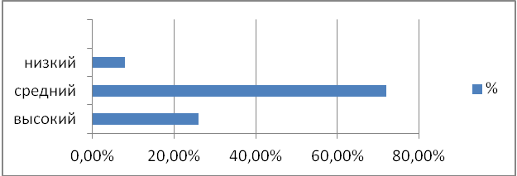
б) Какое количество времени, из времени, проведенного за компьютером, вы отводите на выполнение самостоятельной работы, домашней работы и другой учебно-познавательной деятельности?
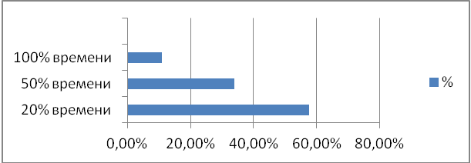
в) Как изменился ваш уровень владения информационно-коммуникационными технологиями во время обучения в КЭК?
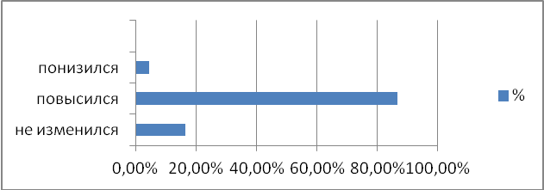
Рисунок 1. Диаграммы анкетирования студентов колледжа.
Рассмотрим картину анкетирования, полученную внутри колледжа. Она отражает общие тенденции, происходящие сегодня в системе среднего профессионального образования и в обществе. В настоящее время повсеместно можно проследить две диаметрально противоположные тенденции, порождаемые распространением и воздействием СМИ и новых коммуникационных технологий на интеллектуальную и эмоциональную сферу учащегося. С одной стороны, отчетливо прослеживается расширение социального пространства современного студента и его кругозора за счет растущей роли компьютерной обучающей среды, устройств мультимедиа, телевидения и их доступности среди всех слоев общества. С другой стороны, расширение виртуального пространства сопровождается сужением реального.
Современная молодежь хорошо владеет и хорошо оснащена современными информационными технологиями и средствами передачи и обработки информации. Это обстоятельство помогает им в освоении основных профессиональных компетенций будущего конкурентноспособного специалиста, т.к. применение информационных технологий (ИТ) позволяет формировать наиболее разносторонние профессиональные компетенции с более глубокими знаниями.
Таким образом, основной задачей образовательных учреждений является воспитание информационной культуры у школьников и студентов. Так как, именно в образовательном комплексе школа- СПО- ВУЗ создается функциональная система формирования и развития информационной социализации личности, которая является сегодня неотъемлемой частью профессиональной социализации.
Литература.
1. Алексеев Б.Л., Тихомирова Г.Г. Студенческая молодежь: на пути к новым жизненным ориентациям (по материалам социологических исследований).- Чебоксары, 1994.-150 с.
2. Сборник Информационная социализация молодежи под ред. Марцинковской Т.Д., Загладиной Х.Т. М.: Федеральный институт развития образования,-2011,С.45.

